第一次实验 验证基尔霍夫定律 组名：第20组 姓名：吉禹畅

1. 实验目的
2. 验证基尔霍夫电流定律（KCL）和基尔霍夫电压定律（KVL）
3. 学会测定电路的开路电压与短路电流
4. 加强对电路参考方向的理解
5. 实验原理

1、基尔霍夫定律是电路理论中最基本也是最重要的定律之一，它概括了集总电路中电流和电压分别应遵循的基本规律。电路中各个支路的电流和支路的电压必然受到两类约束，一类是元件本身造成的约束，另一类是元件相互连接关系造成的约束，基尔霍夫定律表述的是第二类约束。  
 （1）基尔霍夫电流定律(KCL): 基尔霍夫电流定律指出，在任何电路节点，进入节点的电流总和等于离开节点的电流总和。数学表达为：

$$\left[ \sum{I_{\text{进}}}=\sum{I_{\text{出}}}\right]$$

这条定律基于电荷守恒原理，即电荷不能在节点处被创造或销毁。  
 （2）基尔霍夫电压定律(KVL): 基尔霍夫电压定律指出，在任何闭合电路回路中，沿着回路方向测得的电压总和为零。这意味着沿着闭环的所有电势升（如电源提供的电压）和电势降（如通过电阻消耗的电压）之和必须为零：

$$\left[\sum{V}=0\right]$$

这条定律基于能量守恒原理，即在一个闭合路径中，电荷的总能量变化为零。

2、参考方向：在电路理论中，参考方向是一个重要的概念，它具有重要的意义。电路中，我们往往不知道某一个元件两端电压的真实极性或流过电流的真实流向，只有预先假定一个方向，这个方向就是参考方向。在测量或计算中，如果得出某个元件两端电压的极性或电流的流向与参考方向相同，则把该电压值或电流值取为正值。否则把该电压或电流取为负值，以表示电压的极性或电流的流向与参考方向相反。

3、验证基尔霍夫电流定律（KCL）和基尔霍夫电压定律（KVL）预搭原理图如下

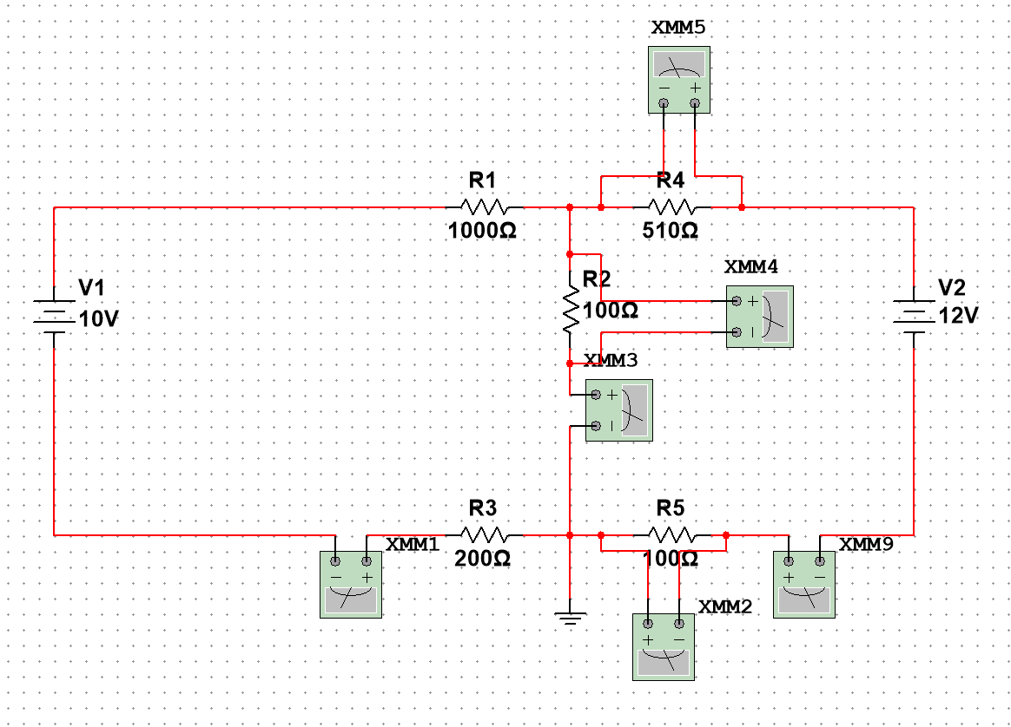

1. 验证基尔霍夫电流定律（KCL）和基尔霍夫电压定律（KVL）Multisim仿真结果如下

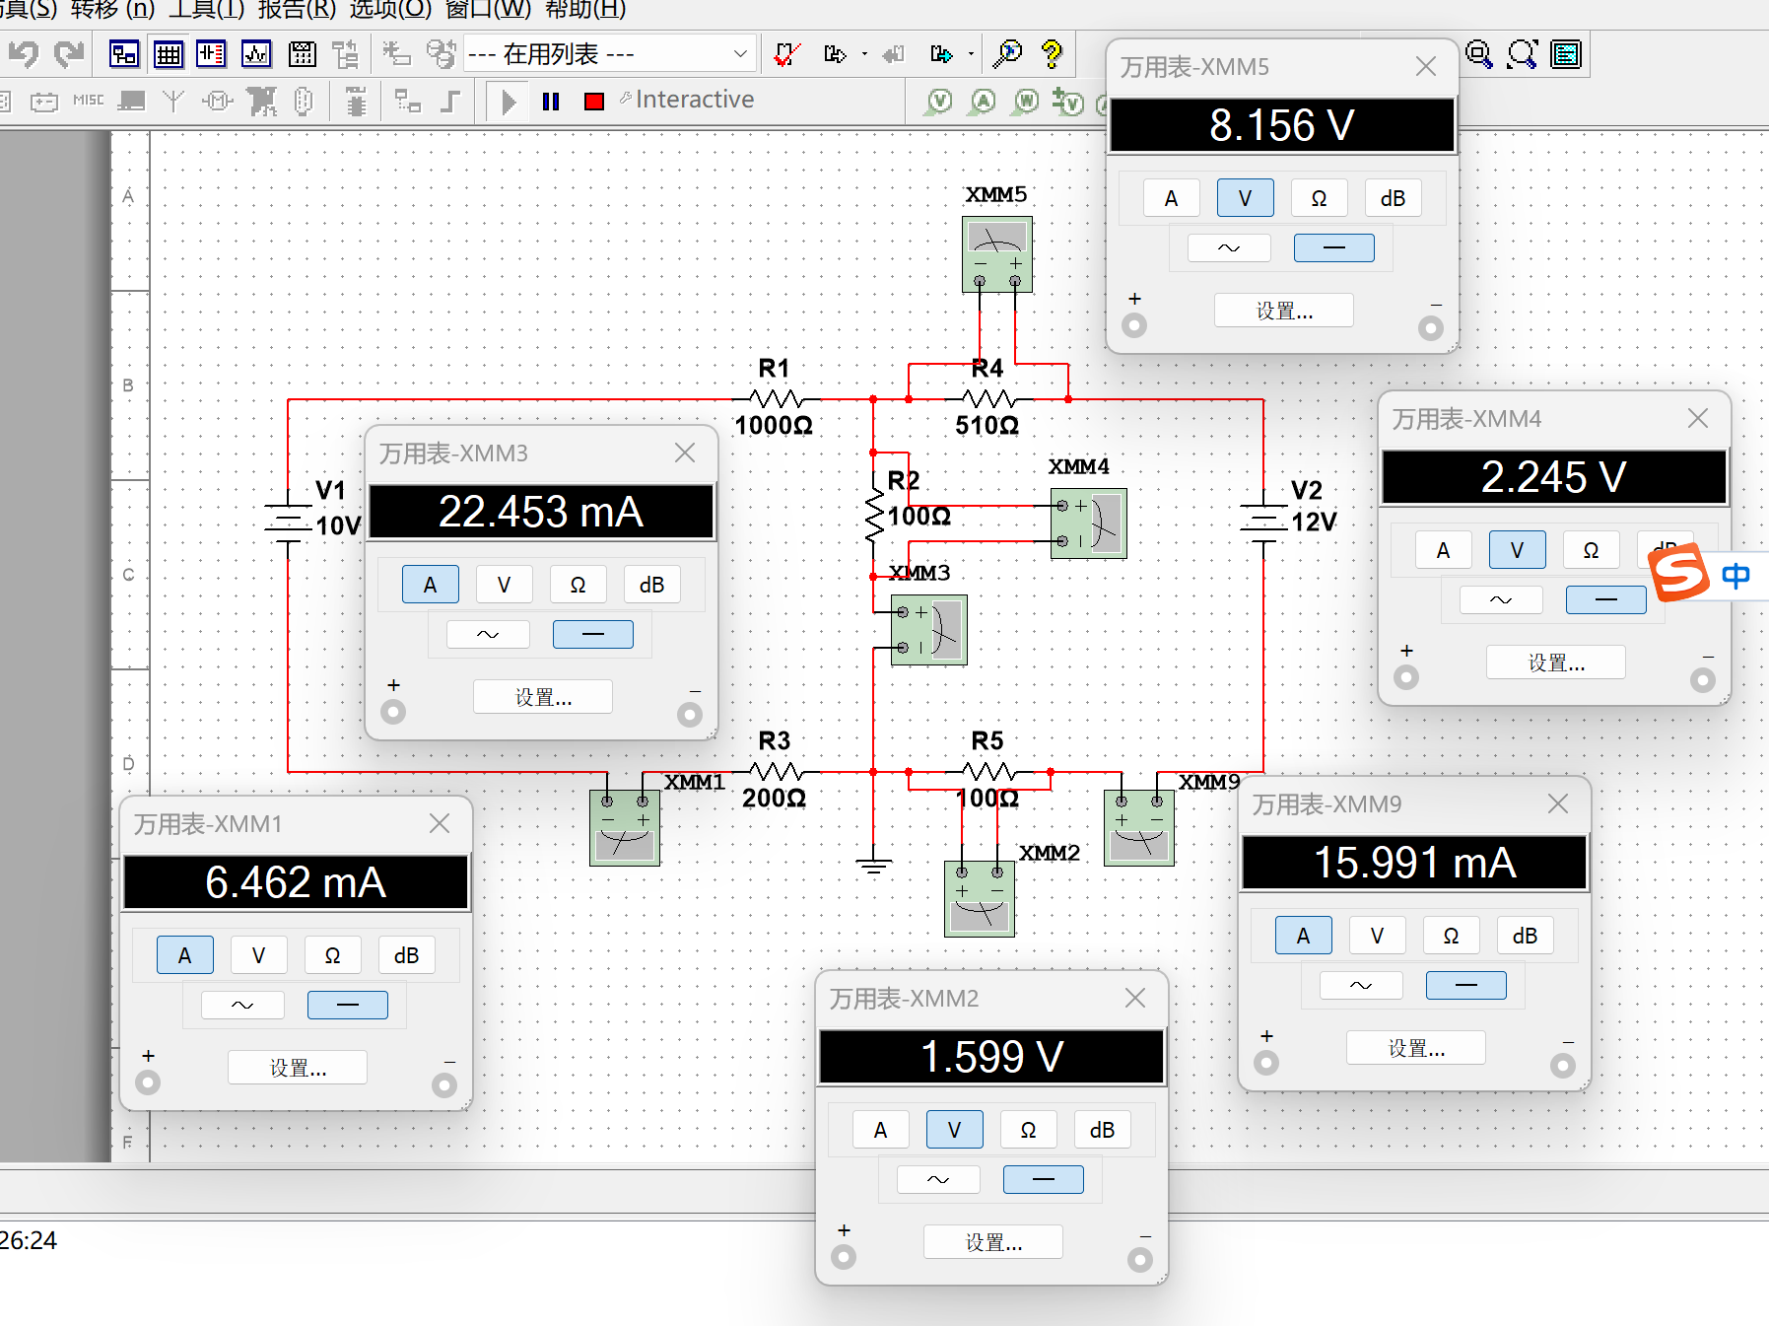

1. 实验器件

1000Ω电阻，510Ω电阻，200Ω电阻，100Ω电阻，面包板，可编程直流电源，万用表